|  |
| --- |
| **Plan de apoyo segundo periodo** |
|
| **Asignatura** |
| Ciencias Naturales y Educación Ambiental |
| **Nombre del docente o los docentes** |
| Rafael Esteban Ortega Ortega |
| **Grupo** |
| Octavo (1, 2 y 3) |
| **Nombre del estudiante** |
|  |
| **Estándar** |
| 1. Identifica condiciones de cambio y de equilibrio en los seres vivos y en los sistemas.  2. Explica el origen del universo y de la vida a partir de varias teorías.  3. Identifica diferencias en las formas de vivir, pensar, solucionar problemas o aplicar conocimientos.  4. Cumple su función cuando trabajo en grupo y respeta las funciones de las demás personas.  5. Identifico y uso adecuadamente el lenguaje propio de las ciencias Explico la estructura de la célula y las funciones básicas de sus componentes.  6. Reconozco que los modelos de la ciencia cambian con el tiempo y que varios pueden ser válidos simultáneamente. |
|
|
| **Competencia** |
| **COMPETENCIAS ESPECÍFICAS DEL ÀREA:**   * uso compresivo del conocimiento científico * Indagación * Explicación de fenómenos   **COMPETENCIAS DEL COMPONENTE:**   * Realizar una tarea específica con el acompañamiento de otras personas, respetando las formas de pensar, asumiendo las funciones de acuerdo con su rol, construyendo aprendizajes significativos en beneficio de todos**. (Trabajo en equipo)** * Generar y transformar información de forma rigurosa y extraer de ella otra información no percibida a primera vista. (**Pensamiento lógico matemático)** * Encontrar resultados en varios pasos o análisis previos de una situación planteada o construida y como tal cobra relativa importancia, pues se constituye en la base que garantiza la consecución de un resultado correcto, analítica y matemáticamente hablando**. (Planteamiento y resolución de problemas)**   **COMPETENCIAS GENERALES POR PERIODO:**  1. Identificar situaciones en un esquema ilustrativo y describir fenómenos naturales, que describan la materia y su estructura.  2. Verifico las diferentes clases de materia y su composición, además de Plantear y argumentar hipótesis, con ayuda de modelos, para resolver situaciones problematizadoras.  3. Valoro el trabajo de las ciencias, como utilizar racionalmente los recursos energéticos.  4. Respeta la diversidad de criterios y valora el papel de la ciencia y la tecnología.  **Derechos Básicos del Aprendizaje (DBA)**  1. Analiza la reproducción (asexual y sexual) de distintos grupos de seres vivos y su importancia para la preservación de la vida en el planeta.  2. Comprende cómo los avances tecnológicos han aportado a la medicina y la industria para mejorar la calidad de vida.  3. Comprende la clasificación de los materiales a partir de grupos de sustancias (elementos y compuestos) y mezclas (homogéneas y heterogéneas).  4. Comprende la clasificación de los organismos en grupos taxonómicos de acuerdo con el tipo de células que poseen y reconoce la diversidad de especies que constituyen nuestro planeta y las relaciones de parentesco entre ellas. |
|
|
| **Indicadores de desempeño** |
| - Explicación de la reproducción sexual en el mantenimiento de la variabilidad.  - Descripción del comportamiento, las características y leyes de los gases. Identificación del principio de Arquímedes.  - Realización de un esquema donde se muestren las diferentes partes de los sistemas reproductivos en los seres vivos identificando su importancia en el mantenimiento de la variabilidad genética de los organismos vivos.  - Identificación del comportamiento, las características y leyes de los gases y aplicación del principio de Arquímedes.  - Presentación de como los ecosistemas cambian en el tiempo reconociendo su importancia en su conservación y cuidados. |
|
|
|
| **Contenidos** |
| Método científico  1. QUÍMICA:  1.1 Masa.  1.2 Peso.  1.3 Volumen  1.4 Densidad.  2. BIOLOGIA: Reproducción  2.1 Reproducción sexual y asexual.  2.2 Reproducción en humanos  2.3 Educación sexual  3. FÍSICA: LOS FLUIDOS.  3.1 PRINCIPIO DE ARQUIMEDES  3.2 Interpretación.  3.3 La flotación  4. ECOLOGÍA: LAS POBLACIONES.  4.1 Conservación de los ecosistemas (PROCESOS FÌSICOS Y QUÌMICOS DE LA CONTAMINACIÒN AMBIENTAL).  4.2 Convivencia escolar. |
|
|
| **Descripción de las actividades a desarrollar por el estudiante** |
| Con fin que los estudiantes alcancen los objetivos propuestos en el periodo, se proponen las siguientes actividades:   * Desarrollar el taller apoyados con los apuntes tomados en clase y consultas en internet. * Según lo trabajado en clase, responde las preguntas. * Completa el cuadro comparativo de las células sexuales. * Recuperar la información al colocar el nombre de la estructura señalada en el sistema reproductor femenino y masculino. * Escribir en el palara grama de acuerdo con las claves correspondientes. * Encuentra y encierra las palabras relacionadas con los sistemas reproductores en la sopa de letras. * Completa las afirmaciones con las palabras del recuadro con la función que realiza en el sistema reproductor femenino. * Resolver las preguntas propuestas. * Escriba la fórmula correspondiente, indicando el número de oxidación en que actúa cada elemento. * Nombrar con los tres tipos de nomenclatura cada uno de los siguientes compuestos inorgánicos y clasifíquelos según corresponda. * Complete la siguiente tabla e indique el nombre y la fórmula de cada uno de los compuestos, según los tres tipos de nomenclatura química inorgánica. * Llenar la rúbrica de autoevaluación propuesta. |
|
|
| **Indicaciones para la los estudiantes: Forma de entrega y fecha máxima de entrega** |
| - Las actividades se desarrollan en hojas de block.  - Se debe realizar una portada de presentación del plan de apoyo.  - Se realizará una sustentación oral del plan de apoyo.  - La fecha final de entrega y sustentación es del 16 de agosto de 2024 |
|
|

**PREGUNTA ORIENTADORA:**

**¿Como se realiza la reproducción el ser humano?**

**TALLER REPRODUCCIÓN SEXUAL**

Según lo trabajado en clase, responde las siguientes preguntas:

1. ¿Cuál es la función del sistema reproductor femenino y masculino? Explica.
2. ¿Cuáles son y que función tienen las células sexuales?
3. Las llamadas gónadas (ovarios y testículos) son los órganos encargados de fabricar las células sexuales (ovocitos y espermatozoides). La unión de ambos constituye el primer evento involucrado en el inicio y desarrollo de una nueva vida.
   1. ¿Qué son y qué importancia tienen los espermatozoides?
   2. ¿Qué son y qué importancia tienen los ovocitos?
4. Completa el siguiente cuadro comparativo de las células sexuales:

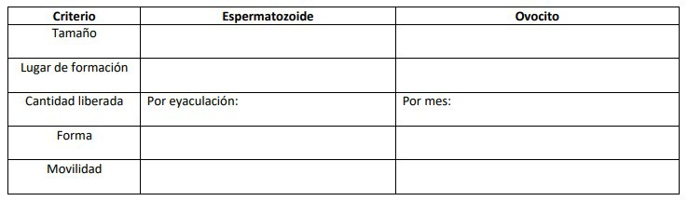

1. Completa los cuadros con el nombre de los órganos de los sistemas reproductores femenino y masculino.

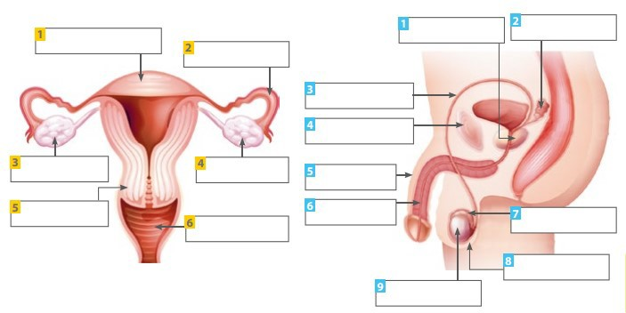

1. Completa las siguientes oraciones con las siguientes palabras:

**Hormonas sexuales – ovulación – desintegra – menstruación – útero – ovario – sangre – elimina – albergar al bebé – embrión – vagina – oviductos – ovocitos – trompas de Falopio.**

* 1. El es un órgano hueco, con forma de pera invertida, que posee paredes gruesas y musculosas, y tiene como principal función durante el embarazo
  2. De cada extremo de la parte superior del útero salen las que terminan, una en cada ovario.
  3. La función principal de los ovarios es producir que determinan la aparición de los caracteres sexuales femeninos, y producir los gametos o células sexuales femeninas llamadas
  4. La es el proceso por el cual el ovocito u óvulo inmaduro (termina de madurar sólo si es fecundado) pasa desde el hacia los oviductos.
  5. Mientras el ovocito avanza por los oviductos, las paredes del útero se han ido engrosando y enriqueciendo con

para recibir a un

* 1. Si el ovocito no es fecundado, éste se , el tejido que se había preparado para recibirlo se a través de la y se produce la

7. Encuentra y encierra las palabras relacionadas con los sistemas reproductores:

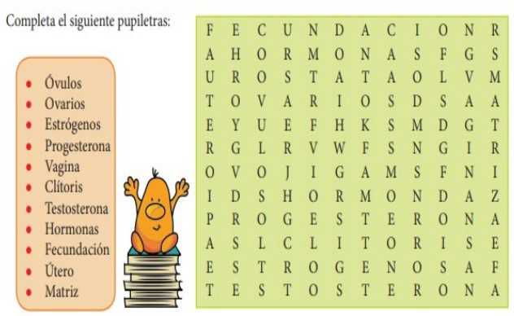

8.Lee Atentamente y responde las preguntas marcando solo una respuesta.

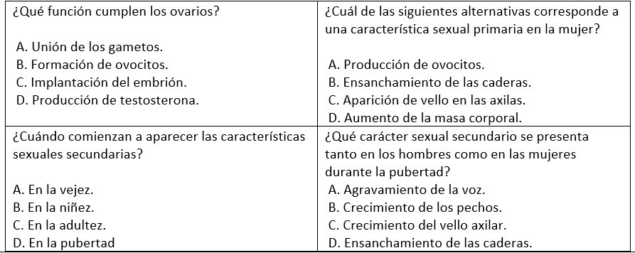

9.Une con una línea las estructuras de los sistemas reproductores femenino y masculino con las funciones que cumplen.

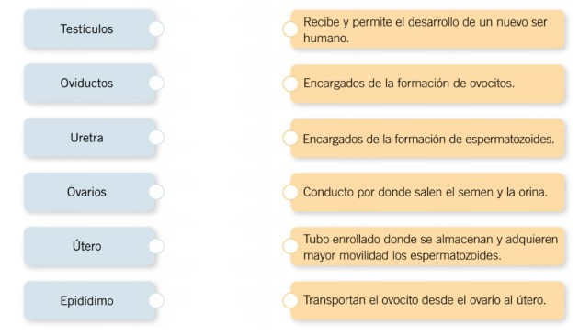

10. respondan las siguientes preguntas:

a) ¿Qué funciones cumplen las secreciones que forman el semen?

b) Dibuja en tu cuaderno el aparato reproductor masculino (ambos dibujos) indicando cada parte. Colócale colores que diferencien cada parte.

c) ¿Por qué los testículos están fuera de la cavidad abdominal? ¿En qué consiste una eyaculación? Explique dos funciones de los testículos.

d) ¿De qué maneras son los espermatozoides diferentes a todas las otras células del cuerpo masculino?

e) Copia en tu cuaderno el cuadro que contiene las partes y sus funciones del sistema reproductor masculino.

f) Elabore una tabla comparando el sistema reproductor masculino y femenino. Incluya el tipo de células sexuales y los principales órganos de cada uno.

g) Llenar y enviar la rúbrica de evaluación de la actividad

**PREGUNTA ORIENTADORA:**

¿Qué factores determinan la dinámica de una población?

**Poblaciones**

**Introducción.**

Ecología de poblaciones. La palabra ecología fue usada por primera vez en 1869 por Ernest Haeckel (1834-1919), quien la definió como el estudio de las interacciones entre los organismos y su medio ambiente; es decir, entre las especies, y entre estas y los factores abióticos como el suelo y el clima. Actualmente la ecología se define como la rama de la ciencia que se dedica al estudio de las interacciones entre los organismos y su medio ambiente las cuales determinan la distribución y la abundancia de los mismos. Así, los estudios ecológicos tienen como objetivo final entender el porqué de la distribución y abundancia de los seres vivos, es decir, dónde se encuentran, cuántos hay y por qué. Las escalas de la ecología. La naturaleza puede ser entendida como una jerarquía biológica con un grado creciente de complejidad y organización. Comienza con las partículas subatómicas y atómicas, y continúa escalando por las estructuras celulares hasta llegar a los tejidos, los órganos, los sistemas y los organismos. La ecología, por su parte, se interesa por estudiar los siguientes niveles de organización: los individuos, las poblaciones, las comunidades y los ecosistemas.

**Población biológica como componente ecológico.**

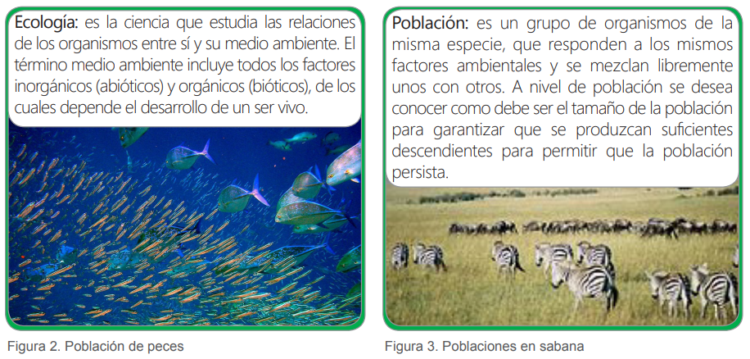

**Población biológica.**

La figura 2 y 3 hacen referencia al concepto de **población**, entendida en la actualidad como el conjunto de organismos de la misma especie que comparten el mismo hábitat y espacio geográfico, las poblaciones no existen de forma aislada en el ambiente, sino que tienen interacciones con diferentes comunidades que incluyen otras poblaciones, las cuales producen una alta cohesión reproductiva y ecológica del grupo.

**Características y estructura de las poblaciones.**

Hay algunos atributos importantes que caracterizan las poblaciones: el tamaño, la densidad y la distribución.

**Tamaño poblacional.**

El tamaño de una población indica la cantidad de individuos que la componen y que se encuentran en un lugar y tiempo determinado. Esta característica se ve afectada por los diferentes factores que determinan la aparición y desaparición de los individuos de la población, como el número de nacimientos, el número de muertes y la entrada y salida de individuos.

**Densidad poblacional.**

La densidad de una población indica el número de individuos de la misma especie que se encuentran en una unidad de área, en ambientes terrestres, o de volumen, en ambientes acuáticos.

**Distribución.**

La distribución de las poblaciones se refiere al espacio que estas ocupan, así como a la forma como los individuos de cada población se encuentran ocupando este espacio.

En la naturaleza se encuentran poblaciones con tres tipos básicos de distribución: agrupada, uniforme y aleatoria.

**- La distribución uniforme** es rara en la naturaleza y, generalmente, se debe a interacciones agresivas entre los individuos de las poblaciones.

**- La distribución agrupada** es la más común en la naturaleza. Ocurre cuando los individuos se agregan, debido a que las condiciones del medio son discontinuas o heterogéneas.

- **la distribución aleatoria** cada individuo se ubica en el espacio independientemente de la distribución de los demás individuos de la población.

**Natalidad y mortalidad**

La natalidad hace referencia al número de individuos que nacen en determinado período de tiempo. La mortalidad en cambio se refiere al número de individuos que muere en determinado período de tiempo.

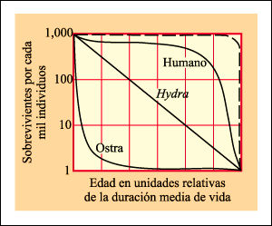

**Las curvas de supervivencia**

son la representación gráfica de la supervivencia de las especies a medida que aumenta la edad. Existen tres tipos ideales de curvas.

Tipo I: indica que nace una gran cantidad de individuos con una baja tasa de mortalidad en las primeras edades.

Tipo II: indica que la probabilidad de mortalidad siempre es la misma.

Tipo III: indica que la tasa de natalidad es alta, pero pocos individuos sobreviven las primeras etapas de la vida

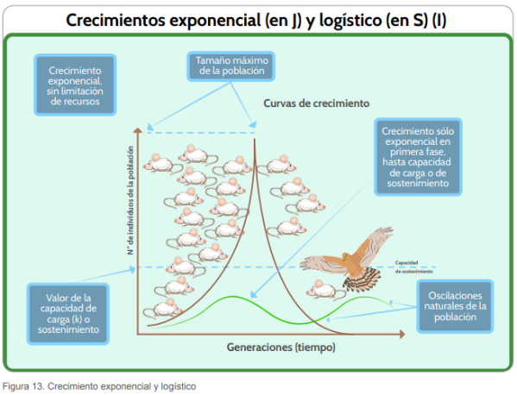

En la naturaleza hay dos tipos de crecimiento poblacional:

**Crecimiento exponencial o geométrico**: se produce cuando una población tiene una tasa de nacimientos continua a través del tiempo y nunca se ve obstaculizada por ausencia de alimentos.

**Crecimiento logístico o sigmoideo**: es muy común que las poblaciones sean limitadas por la falta de alimentos, la presencia de depredadores y enfermedades (Figura 13.)

**3. Actividades:**

**Resuelve las siguientes preguntas:**

**a.** ¿En cuáles regiones del mundo crees tú que se concentra la mayor parte de la población humana? ¿Por qué consideras que esto ha sucedido?

**b.**  ¿Qué recursos son esenciales para la supervivencia de una población? ¿Qué aspectos afectan la disponibilidad de estos recursos?

**c.** ¿Qué estrategias consideras que pueden ser más efectivas para la conservación de las poblaciones silvestres de las especies de flora y fauna?

**d.** En la **figura 13.** se observan los dos tipos de crecimiento poblacional, interpreta la información presentada en la gráfica con tus propias palabras.

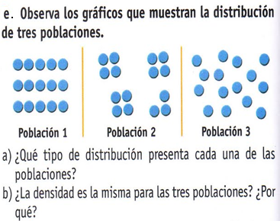

**PREGUNTA ORIENTADORA:**

**¿Por qué es importante nombrar los compuestos químicos?**

**TALLER DE NOMENCLATURA QUÍMICA INORGANICA.**

1. Explique en qué consiste nomenclatura sistemática, nomenclatura stock y nomenclatura tradicional.

2. Escribir y estudiar la nomenclatura para nombrar correctamente los compuestos como las sales, óxidos, bases, ácidos e hidruros, además escriba 5 ejemplos de cada uno de ellos donde se nombren según los tres tipos de nomenclatura química inorgánica.

NOTA: estudiar a profundidad la nomenclatura inorgánica para los grupos de compuestos mencionados anteriormente.

3. Escriba la fórmula correspondiente, indicando el número de oxidación en que actúa cada elemento:

a. Óxido hipoyodoso

b. Óxido de cadmio

c. Óxido fosforoso

d. Monóxido de dilitio

e. Óxido potásico

4. Nombrar con los tres tipos de nomenclatura cada uno de los siguientes compuestos inorgánicos y clasifíquelos según corresponda.

a. Au2O3

b. P2O5

c. NiO

d. Hg2O

e. BaO

f. Bi2O3

g. Bi2O5

h. Sb2O3

5. Explique la principal importancia de la nomenclatura química inorgánica y los principales aportes que ha generado para el avance de la química.

6. Complete la siguiente tabla e indique el nombre y la fórmula de cada uno de los compuestos, según los tres tipos de nomenclatura química inorgánica.

|  |  |  |  |
| --- | --- | --- | --- |
| **Fórmula** | **N. Sistemático** | **N. Stock** | **N. Tradicional** |
| I2O5 |  |  |  |
|  | Dióxido de silicio |  |  |
|  |  | Óxido de manganeso (VII) |  |
|  |  |  | Óxido plumboso |
| SnO |  |  |  |
|  | Trióxido de diníquel |  |  |
|  |  | Óxido de platino (II) |  |

7. Escriba en el paréntesis “V” o “F”, según sea correcto o incorrecto el nombre asignado al compuesto dado. En caso de ser incorrecto, escribe en el respectivo espacio el nombre correcto:

|  |  |  |
| --- | --- | --- |
| **a.** Y2O3 | Dióxido de triitrio | ( ) |
| **b.** Au2O | Óxido áurico | ( ) |
| **c.** Br2O3 | Óxido bromoso | ( ) |
| **d.** Ba(OH)2 | Hidróxido de bario (II) | ( ) |
| **e.** MnO3 | Óxido de manganeso (III) | ( ) |
| **f.** CrO3 | Óxido de cromo | ( ) |
| **g.** Li2O | Dióxido de litio | ( ) |

8. Estudiar el tema de sales primarias e hidruros, además escriba 10 ejemplos en los tres tipos de nomenclatura química inorgánica.

**RUBRICA DE EVALUACIÓN**

**SEA MUY REFLEXIVO Y AUTOCRÍTICO CON SU PROPIO TRABAJO.**

Lea muy bien los criterios de evaluación de manera reflexiva y coherente con el rendimiento que tuvo en el taller. Luego de ello califique su desempeño.

El valor numérico de la calificación estará comprendido entre 1.0 a 5.0

|  |  |
| --- | --- |
| **Criterios de Evaluación** | **Calificación estudiante**  . |
| Desarrollo las diferentes actividades propuestas de forma oportuna (**en las fechas establecidas**) y ordenadamente. |  |
| Entrego el taller completo, sin faltarle ninguna actividad por realizar. |  |
| Asumo una actitud de escucha, atención y participación **activa** durante la realización de cada taller. |  |
| Soy responsable, puntual, dedicado y comprometido en la realización de las actividades académicas. |  |
| Acato las sugerencias propuestas por el docente durante el desarrollo de las actividades académicas**.** |  |
| Demuestro competencias y habilidades en las temáticas trabajadas en el taller. |  |
| Entendí y comprendí las competencias y actividades realizadas. Puedo explicar de manera sencilla cada taller. |  |
| **NOTA PROMEDIO** |  |

**Referencias Bibliográficas.**

Educativas, Ciencias Naturales. Grado octavo. Ministerio de Educación. . Obtenido de https://contenidosparaaprender.colombiaaprende.edu.co/G_7/S/SM/SM_S_G07_U01_L04.pdf

Digital., A. (2020). Aulas sin Fronteras. Bimestre II. Ciencias Naturales séptimo. Ministerio de Educación. Obtenido de https://asf.gitei.edu.co/grado-8/ciencias/bimestre-1

Medellín., S. d. (2020). Guías de Aprendizaje en casa. Grado séptimo. Obtenido de https://medellin.edu.co/doc/guias-de-aprendizaje/1351-guia-de-aprendizaje-integrada-6-7-v2/file

Valdez, A. M., & Vial, V. (s.f.). Recursos educativos Docentes. Obtenido de Blog: https://recursosdocentes.cl/ciencias-naturales-ciencias-fisicas-y-quimicas-1%cb%9a-y-2%cb%9a-basico/

http://aprende.colombiaaprende.edu.co/sites/default/files/naspublic/ContenidosAprender/G_8/S/SM/SM_S_G08_U03_L03.pdf

http://aprende.colombiaaprende.edu.co/sites/default/files/naspublic/plan_choco/cien_8_b5_p3_est.pdf

http://aprende.colombiaaprende.edu.co/sites/default/files/naspublic/ContenidosAprender/G_8/S/SM/SM_S_G08_U04_L04.pdf